"Новогодняя вечеринка

Снежинок и Снеговиков"

**Цель:** создание праздничной, радостной новогодней атмосферы, вовлечение детей в театрализованное действие.  
**Задачи:**  
-развивать творческие способности детей в процессе различных видов музыкальной деятельности;  
-учить детей выразительно исполнять музыкальные, танцевальные, стихотворные номера на празднике;  
-воспитывать желание получать радость от своих выступлений.  
**Действующие лица:**

***Дети***:  Снеговики, Снежинки.

***Взрослые:*** Ведущая, Снеговик, Снегурочка, Дед Мороз

**Ход утренника.**

**Музыка «Выход детей**

***Под музыку дети заходят в зал, и встают перед ёлкой кругом, дети садятся на стульчики.***

**Ведущая:**

Снова к нам пришёл сегодня праздник ёлки и зимы,

Этот праздник новогодний с нетерпеньем ждали мы.

Лесом частым, полем вьюжным, зимний праздник к нам идёт.

Так давайте скажем дружно...

**Дети:** Здравствуй, здравствуй, Новый год!

***Песня "Праздничная ёлочка"***

*Звездочка, звёздочка - яркий огонек!*

*Засверкала ёлочка в праздничный денек.*

*Кружится над ёлочкой беленький пушок*

*На ёё иголочках – в искорках снежок!*

*Ёлочка , ёлочка, с нами покружись.*

*Спрячь в пушок иголочки, с нами подружись!*

*Пусть Снегурка с зайчиком спляшет и споет!*

*Девочки и мальчики встанут в хоровод!*

***звучит аудио запись*** *«****Голос ёлочки»:***

Я ёлочка смолистая, стройная, душистая.

                            Морозом я наряжена, хорошо украшена.

                            Пусть за лесом вихри мчатся,

                            С Новым годом, с новым счастьем!

***На ёлке зажигаются огоньки.***

**Ведущая:**Спасибо тебе, ёлочка, за поздравление.Ай, да ёлка! Просто диво! Огоньки горят красиво! Сядем тихо, посидим! И на ёлочку поглядим.

***Аудиозапись: Хруст снега***

**Ведущая:**Ребятишки, слышите снежок хрустит, кто-то в гости к нам спешит.

**Снеговик**

Здравствуйте, здравствуйте! Вот и я!

Я не мал и не велик,

Снежно - белый снеговик!

У меня морковка – нос,

Очень я люблю мороз.

Торопился  я, бежал.

Дед Мороз меня послал.

Задержался он в пути,

Скоро обещал прийти.

Чтоб не скучно было ждать –

Я вас буду развлекать!

**Ведущая:** Здравствуй, Снеговик, ты на ёлку посмотри.

**Снеговик:** Вот это да – чудеса! Ой, вижу, вижу и дети нарядились! Ноги так просятся плясать! Давайте танцевать вокруг елки!

***Танец-песня «Снеговики», сл. и муз. Юлии Филипповой.***

**Снеговик:** Спасибо, ребятки, порадовали вы меня. А теперь и я вас порадую.

Ну, что, детвора,

Начинается игра.

Я принёс с собой мешок,

Полный маленьких снежков.

Вот он! Ой, опять рассыпал! Помогите их собрать!

***Музыкальная игра «Снег руками нагребаем»***

*После игры дети садятся на места.*

**Снеговик:**

 Весело мы поиграли

И я радуюсь теперь,

Ведь сегодня появилось

Столько у меня друзей! *(Показывает руками и садится к детям.)*

**Ведущая:** Что на ёлочке висит, Очень весело звенит?

Колокольчик новогодний, Веселит он всех сегодня.

Колокольчик запоёт, И гостей к нам позовёт.

*Ведущая подходит к ёлочке и снимает с ёлки колокольчик.*

**Ведущая:**

Ой, ребята тише, тише,

Что за звон чудесный слышу,

Рой снежинок шелестит,

К нам …Дед Мороз спешит. **(*звучит музыка ВЫХОД Дед Мороза)***

*Звучит музыка, входит Дед Мороз.*

***(звучит запись приветствие Деда Мороза)***

**ВСЕ:** Здравствуй, дедушка Мороз, мы тебя так ждали!  
Для тебя мы Дед Мороз елку украшали!

Мы твою издалека песню услыхали!

И на посохе твоем звездочки сверкают-  
Что волшебник - Дед Мороз, все ребята знают!

**Песня «Выходи смелее , друг!»**

Выходи скорее, друг! Заводи по-шире круг,

А не то почти замерз, друг желанный Дед Мороз!

Дед Мороз! Дед Мороз! Попляши, погрейся, ПРИПЕВ

Не отпустим мы тебя, даже не надейся!

Веселись от души, говорим открыто,

Если спляшешь ты не в такт, не покажем виду.

П/В

Мы с тобой , Дед Мороз, рады повстречаться.

Хорошо бы весь год праздник не кончался.!

**Ведущий:**

А теперь детвора, Снегурочку звать пора.

Крикнем дружно веселей,

Снегурочка, приди скорей!

***Дети кричат вместе с Дедом Морозом!***

***(Звучит запись голоса Деда Мороза)***

***-Снегурочка!! Снегурочка!!***

**Звучит запись, выходит Снегурочка**

**Снегурочка:**

На полянке у опушки,

Я живу в лесной избушке.

Звать Снегурочкой меня,

Все снежинки мне родня.

Всех вас рада видеть я,

Здравствуйте, мои друзья!

**Ведущая:**Здравствуй, Снегурочка!

**Снегурочка:**

Как красиво нарядились,

Все в Снежинок превратились,

Вижу здесь мои сестрицы,

Льдинки – чудо озорницы.

Выходите, попляшите,

Всех гостей вы удивите.

***Выбегают девочки - снежинки. Танец снежинок с тканью***

**Ведущий»**

А сейчас детвора

Почитать стихи пора.

***Дети садятся на стульчики. Дети подходят к Деду Морозу по одному и читают стихи.***

***Читают стихи***

Собрались мы у елки**, 1 хаким**   
Встречаем Новый год,  
А Дед Мороз задорный  
Нам песенки поет.  
Снегурочка с ним рядом,  
Нарядная стоит,  
И шутками смешными  
 Детишек веселит!** **2.Сайфуллах**  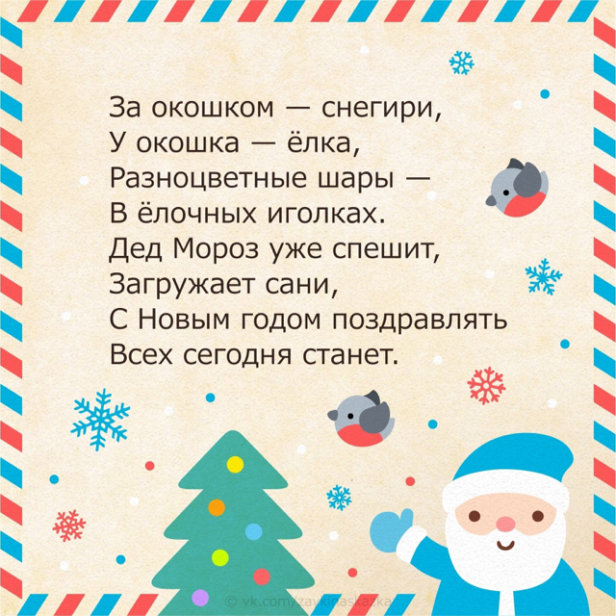

**3.УРХИЯТ 4. ШАРИФ**

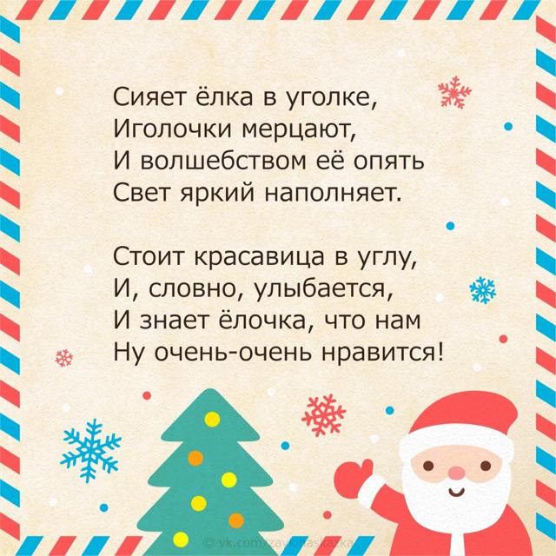 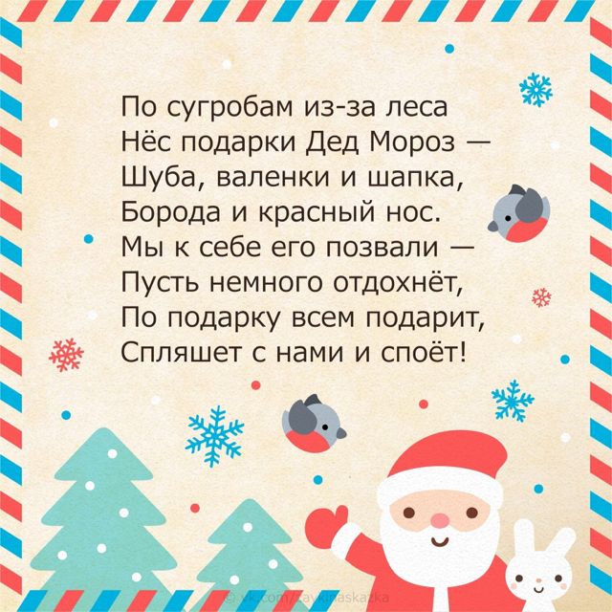

**5.ШАХБАН**

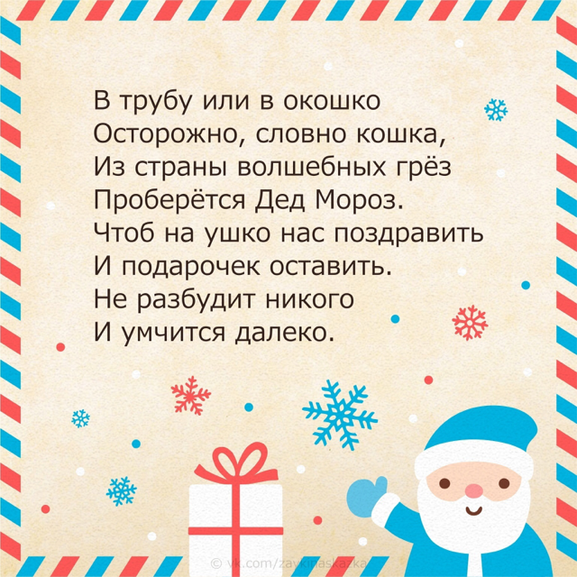

Новый год спешит к детишкам,  
С ним на санях Дед Мороз!

Он девчонкам и мальчишкам  
Привезет подарков воз!  
Мы станцуем возле елки  
Наш чудесный хоровод!  
И все вместе скажем громко:  
«Здравствуй, здравствуй,

Новый год!» **6.РАХМАН**

Дед Морозу не страшны **7. КАРИМ**  
Вьюга и снежок,  
Он на елках всей страны  
Огоньки зажег.  
Много сладостей, конфет  
У него с собой.  
Новый год уже идет  
По стране большой!  
  
С Новым годом поздравляю! **8. АСЛАН**  
Вам подарочков желаю.  
Чтобы Дедушка Мороз  
Много сладостей принес.  
Чтобы маленький зайчишка  
Вам принес большие книжки.  
Чтоб фонарики светились,  
Ребятишки веселились!

***Песня «Елочка зеленая выросла в лесу***

Новогодние зверушки **9.САФИНА**   
Притаились на ветвях,   
Зайка в белом полушубке,  
Бурый мишка на санях,  
Ежик с яблочком на спинке,  
И лисичка с колобком,  
Котик рыженький в корзинке,  
Белочка с большим хвостом,  
Ждут зверята с нетерпением:  
Ну, когда же он придет?  
Самый зимний, самый добрый,  
Самый лучший Новый год!  
Вот и Новый год к нам мчится,  
Он во все дома стучится,  
Он зовет скорей народ  
В свой веселый хоровод

Мы рады нашей елочке, **10.АХМАД**  
И снегу, и зиме,  
Какой хороший  
Праздник  
На радость  
Детворе!  
Мы весело танцуем,  
Мы песенки поем,  
И Дед Мороза в гости  
Мы с нетерпением  
Ждем!

Мы сегодня — молодцы: **11. САМИРА**  
Елку нарядили,  
Про высокую макушку  
Тоже не забыли.  
Дождик, мишура, хлопушки,  
Свои лучшие игрушки,  
И цветные огоньки:  
Пусть мигают нам они!  
  
У нас на елке шишки, **12.АИША**  
Шары и мишура,  
Год наступает новый  
И праздновать пора:  
Огни зажжет на елке  
Добрейший Дед Мороз,  
Что елочку на праздник  
К нам из лесу принес.

***ПЕСНЯ: «Ледяные мотыльки-белые снежинки».***

Приготовлю чай, печенье, **13. РУМИНА**  
Но только не себе.  
Это угощение  
Дед Мороз, тебе!  
Шел ты очень долго,  
Ноги все стоптал,  
Отдохни с дороги,  
Праздник ведь настал.  
Посмотри на елочку,  
В уголке стоит,  
Украшены иголочки  
От гирлянд блестит!

13. Дед Мороз, Дед Мороз, **14.Эдия**  
Не морозь детишкам нос!  
Доставай-ка свой мешок,  
Дружно станем мы в кружок.  
Доставай подарки:  
Мячики, скакалки.  
Мы закружим хоровод:  
Приходи к нам, Новый год!  
Мы тебя все очень ждали,  
Елку пышно наряжали!

К нам Снегурочка придёт **15. АЙЛА**  
Пригласит всех в хоровод,  
Вместе за руки возьмёмся  
И друг другу улыбнёмся,  
Крикнем «елочка, зажгись!»  
Огоньки то верх, то вниз,  
Звезды светят на макушке,  
И красуются игрушки,  
Шутки, песни, звонкий смех  
И подарочки для всех!  
Елка зажигается —  
Праздник начинается!

За окном зима кружится. **16 Амирлан**  
Будем дружно веселиться,  
Новый год в наш дом пришел,  
Дед Мороз его привел.  
От веселья будет жарко,  
Плюс конфеты и подарки,  
Всех согреет Новый год —  
Он удачу принесет.

**17. АДЕЛИНА**

С пышной елкой осторожноПодобрался Новый год.  
Много радости ребятам  
Он, конечно, принесет.  
Фонари, шары, хлопушки  
Украшают всё вокруг,  
А под елочкой игрушки  
Всех детишек очень ждут.  
Пусть веселье будет ярким,  
С лиц улыбки не сойдут!  
У ребят сегодня праздник,  
Все танцуют и поют!

**Ведущий:**

Научите танцевать,

Дед Мороз нас попросил,

Мы не можем отказать,

Танец закружил! ***ТАНЕЦ СНЕЖИНОК***

**Снегурочка:**

Ай – да песня, как чудесна!

Вот спасибо вам друзья,

Позабавили вы нас.

Дед Мороз ответь скорей,

Где подарки для детей?

**Ведущий** -Сейчас проверю. Шапка здесь и шубка здесь, варежки на месте! А мешка у него нет! Придется его искать.

Льдинки, сосульки, салазки, смешок.

Выйди сюда мой волшебный мешок! (Мешок не появляется.)

Он куда запропастился? Путешествовать, что ли пустился?

Должен он стоять на месте

Ведь сегодня Новый год-

Ребятня подарков ждет !

Без подарков нам нельзя.

Их пойдем искать, друзья!

Позовем Снеговика!

**Снеговик:** Ой-ой-ой! Бегу, бегу! *(Выбегает из-за ёлки Снеговик)*

Подарки искать вам помогу! *( зовёт Снегурочку и Деда Мороза помочь найти мешок с подарками)*

От меня не отставайте,

Бойко ножками шагайте.

*(Снегурочка и Снеговик идут за Дедом Морозом по залу)*

Где подарки? Вот секрет.

Справа нет и слева нет!

А на елке нет? (Нет!)

На санках нет? (Нет!)

**Ведущая**:

Дедушка Мороз, быть может,

Музыка нам поможет?

Если громко зазвучит -

Рядом подарочек лежит.

*Звучит негромкая музыка, Дед Мороз, Снегурочка и Снеговик продолжают искать подарки.*

На окошке нет? (Нет!)

А на стуле нет? (Нет!)

А у мамы нет? (Нет!)

*Неожиданно музыка начинает звучать громче.*

***Снегурочка находит мешок с подарками под ёлкой***

**Снегурочка:** Дед Мороз, погоди!

Что нашла я, погляди!

Хорошо мы постарались,

Все подарки нам достались.

Поскорее по местам

Угощайтесь, ребятишки:

Девчонки и мальчишки

*Вручение детям подарков дедом Морозом и Снегурочкой.*

**Ведущий**: Вот и праздник новогодний

Нам заканчивать пора.

Много радости сегодня

Вам желаю, детвора.

Чтобы вы росли большими,

Чтоб не знали вы забот.

Пусть мир раскинет над Землёй,

Свой зонтик мира голубой.

Для всех зажжет цветок рассвета,

Пусть будут мирными ракеты,

Пусть солнце светит в небе ясно,

Пусть будет Новый год прекрасным!

**Снегурочка:** А мы с дедушкой Морозом к вам вернемся через год! До свидания!

**Все вместе**

Нам было весело у вас,

Но настал прощанья час.

Пусть всем этот Новый год.

Только радость принесет

Мира, счастья и добра,

До свиданья детвора!